聚焦核心素养：双新背景下数学作业设计的优化策略
市二初级中学 顾云菲

摘要​
在 “双新”（新课程、新教材）改革的大背景下，教育理念与教学模式正经历着深刻的变革。数学学科作为基础教育的重要组成部分，其作业设计对于学生核心素养的培养起着关键作用。本文深入剖析了当前数学作业设计存在的问题，阐述了指向核心素养培养的数学作业设计的重要意义，并从作业目标、内容、分层、形式及评价等多个维度提出了具体的优化策略，旨在通过优化作业设计，提升学生的数学核心素养，促进学生全面发展。​

关键词​
双新背景；数学作业设计；核心素养​

一、引言​
随着新课程标准的颁布与新教材的投入使用，教育领域迎来了新的发展契机与挑战。“双新” 背景强调以学生为中心，注重培养学生的核心素养，使学生具备适应未来社会发展和个人终身发展的必备品格与关键能力。数学作业作为课堂教学的延伸和补充，不再仅仅是对知识的巩固练习，更是培养学生数学核心素养的重要手段。然而，传统的数学作业设计在诸多方面已难以满足 “双新” 背景下对学生核心素养培养的要求，因此，对数学作业设计进行优化迫在眉睫。​

二、双新背景下数学作业设计现状​
1 作业目标偏离核心素养​
在 “双新” 背景下，部分教师在设计数学作业时，未能充分理解核心素养的内涵与要求，作业目标仍主要聚焦于知识与技能的掌握，忽视了对学生数学思维、创新能力、应用意识等核心素养的培养。例如，在学习函数知识后，作业中大量的题目只是要求学生进行函数的计算和公式的套用，而很少涉及让学生通过实际问题建立函数模型，培养其数学建模素养的题目。这种偏离核心素养的作业目标设定，无法引导学生深入理解数学知识的本质，不利于学生综合素养的提升。​
2 作业内容缺乏综合性与创新性​
当前数学作业内容往往较为单一，局限于教材知识点的重复练习，缺乏与其他学科以及生活实际的联系，难以体现数学的综合性与应用性。同时，作业形式传统，多为书面习题，缺乏创新性。以几何图形的学习为例，作业通常是让学生计算图形的面积、周长等，很少有让学生通过动手制作几何模型，探究图形性质的作业。这种缺乏综合性与创新性的作业内容，容易使学生感到枯燥乏味，降低学生学习数学的兴趣，也不利于培养学生的创新思维和实践能力。​
3 作业分层不科学​
尽管许多教师意识到学生之间存在个体差异，需要进行作业分层，但在实际操作中，分层往往不够科学合理。一些教师仅仅依据学生的学习成绩进行简单分层，将作业分为基础、提高、拓展三个层次，没有充分考虑学生的学习能力、兴趣爱好等因素。这可能导致基础层的学生长期做简单重复的题目，无法得到能力的提升；拓展层的学生因题目难度过大，产生挫败感，影响学习积极性。此外，分层作业之间缺乏有效的衔接与递进，不能满足不同层次学生的发展需求。​
4 作业形式单一​
传统数学作业形式主要以书面作业为主，如做练习题、完成试卷等。这种单一的作业形式限制了学生的思维发展和学习体验。数学学习不仅仅是书面知识的掌握，还包括实践操作、数学探究、数学交流等多种形式。单一的书面作业无法全面锻炼学生的数学能力，例如，对于统计与概率的学习，仅通过书面作业学生很难真正理解数据的收集、整理与分析过程，缺乏实践操作的体验，难以培养学生的数据意识和数据分析能力。​
5 作业评价不完善​
在作业评价方面，目前存在诸多问题。评价方式主要以教师评价为主，缺乏学生自评和互评，评价主体单一。评价标准往往只注重答案的正确性，忽视了学生的解题思路、学习过程以及努力程度等方面。例如，对于一道数学应用题，只要学生答案错误，教师就给予较低的分数，而不关注学生在解题过程中所展现出的思考方式和创新想法。此外，评价反馈不及时，学生不能及时了解自己的学习情况，无法对学习过程进行有效调整，影响了作业的效果和学生的学习积极性。​

三、指向核心素养培养的数学作业设计的重要意义​
1 促进学生全面发展​
数学核心素养涵盖了数学抽象、逻辑推理、数学建模、直观想象、数学运算和数据分析等多个方面。通过设计指向核心素养培养的数学作业，能够让学生在完成作业的过程中，全方位地锻炼和提升这些素养，促进学生在知识、技能、思维、情感等方面的全面发展。例如，在数学建模作业中，学生需要将实际问题转化为数学模型，这不仅锻炼了学生的数学应用能力，还培养了学生的创新思维和解决问题的能力，使学生在面对未来生活和工作中的各种问题时，能够运用数学的思维和方法去分析和解决。​
2 提升数学学习兴趣与动力​
传统数学作业由于形式单一、内容枯燥，容易让学生产生厌学情绪。而指向核心素养培养的数学作业，注重作业的趣味性、综合性和实践性，能够为学生提供丰富多样的学习体验。例如，通过设计数学实验作业，让学生亲自动手操作，观察数学现象，探索数学规律，这种方式能够极大地激发学生的好奇心和求知欲，使学生对数学学习产生浓厚的兴趣。当学生在作业中体验到成功的喜悦，感受到数学的魅力时，就会更有动力主动学习数学，形成良性循环。​
3 适应未来社会需求​
在当今快速发展的社会中，对人才的要求越来越高，不仅需要具备扎实的专业知识，更需要具备创新能力、实践能力、合作能力以及运用知识解决实际问题的能力。数学核心素养正是培养这些能力的重要基础。指向核心素养培养的数学作业，能够引导学生将数学学习与实际生活紧密联系起来，培养学生的应用意识和创新精神，使学生在未来的社会竞争中具备更强的适应能力和竞争力。例如，在大数据时代，数据分析能力成为许多领域的关键能力，通过数学作业培养学生的数据意识和数据分析能力，有助于学生更好地适应未来社会对数据处理和分析的需求。

四、指向核心素养培养的数学作业的设计
确定核心素养导向的课程目标，设计体现结构化特征的课程内容，实施促进学生发展的教学活动，探索激励学习和改进的评价，促进信息技术与数学课程的融合。围绕着正确价值观、必备品德、关键能力这一中心，通过从分解认知到整体建构，从解答习题到解决问题这两条路径，达成有知识有文化到有能力有思想的“三有目标”，实现目标素养化、课程结构化、学业标准化、学科实践化的突破，实现大单元教学以及教学评的一致性。
要想让学生会用数学眼光观察现实世界，会用数学思维思考现实世界，会用数学语言表达现实世界，就必须使之具备数学抽象、创新意识、空间观念、几何直观、逻辑推理、数学运算、模型观念、数据观念、应用意识这些关键能力。而养成这些关键能力的前提是发现与提出问题、分析与解决问题的能力。这就要求我们教师应以课程为主要载体，以获得“四基”为基础，通过提升“四能”予以实现。
笔者所在的七年级备课组，在“双新”理念指导下，通过每周的集体备课活动，站在单元整体视角，分析单元教材，分析学情，了解本单元知识的前继和后续知识，把握单元目标和重难点，设计教学活动，梳理其中蕴含的数学关键能力，确定单元作业目标，并设计相关的作业。
以新教材七年级数学起始单元《整式的加减》为例，以单元教学目标为前提，制定单元作业目标以及课时作业目标，梳理其中的关键数学能力，来设计课时作业。在课堂上帮助学生获得“四基”为基础（火柴棒题），
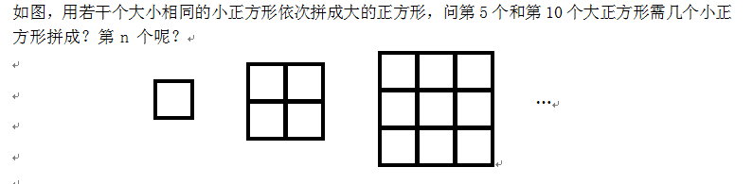
在作业中设置情境来解决生活中的实际问题
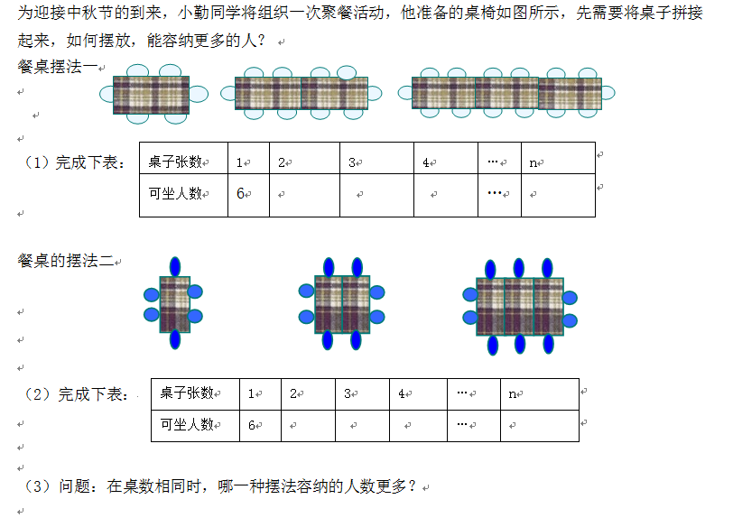
提升学生发现问题、提出问题、分析问题、解决问题的能力，发展学生数学抽象、逻辑推理、数学建模等关键能力，学会用数学眼光观察现实世界，会用数学思维思考现实世界，会用数学语言表达现实世界。除此以外，我们在作业中也设计了一些开放性问题，鼓励学生从不同角度思考问题，培养他们的批判性思维和创造性思维。

五、指向核心素养培养的数学作业的评价
在作业评价过程中，也发现学生们在作业中，表现出了不同的态度和能力。一些学生能够认真对待作业，按时完成，并且正确率较高；而另一些学生则在作业完成过程中表现出拖延、敷衍的态度，导致作业质量不高。此外，还有一部分学生在某些数学知识点上存在理解困难，需要额外的辅导和帮助。而评价中的普遍问题，存在与学生知识迁移使用情况不理想，如天天练7——10.3整式的加减中的第5题，
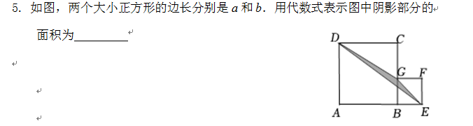
在题中给出“两个正方形的边长可以用a和b来表示”的前提下，百分之70的学生能正确解决此问题，经过分析讲解后百分之90的学生能掌握此问题。为了进一步检验学生对该种题型的掌握程度，备课组将此题进行改编，
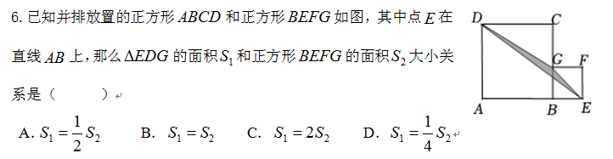

去掉了“两个正方形的边长可以用a和b来表示”后，以选择题的形式在周末卷中呈现，正确率下降到百分之50以下，可以看到两题的区别在于，在原题中“两个正方形的边长可以用a和b来表示”这一条件，学生能用整式的加减来解决此问题，而改编之后，有很大一部分学生找不到切入点。可见，学生由获得“四基”、“四能”，到会用数学的眼光来看问题，用数学的思维来思考问题之间，还存在一定差距。备课组再次将此题改编，以填空题的形式出现在评价练习中，同样不给出“两个正方形的边长可以用a和b来表示”这一条件，求解两个图形的面积关系，通过前两题的练习讲解，大部分学生能想到用字母表示边长，进一步用整式的加减运算来解决问题。
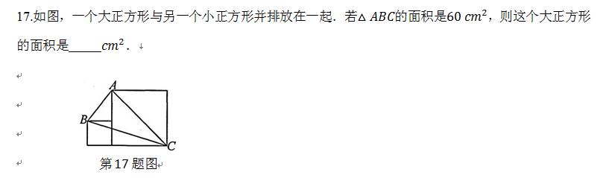
这道题目反映出我们的学生从基础题到应用的过程中存在问题，如何打通这个过程的堵点，我们需要为学生搭建思维支架，通过设计一系列由浅入深、由易到难的问题和活动，帮助学生逐步攀登知识的高峰。如天天练15中，
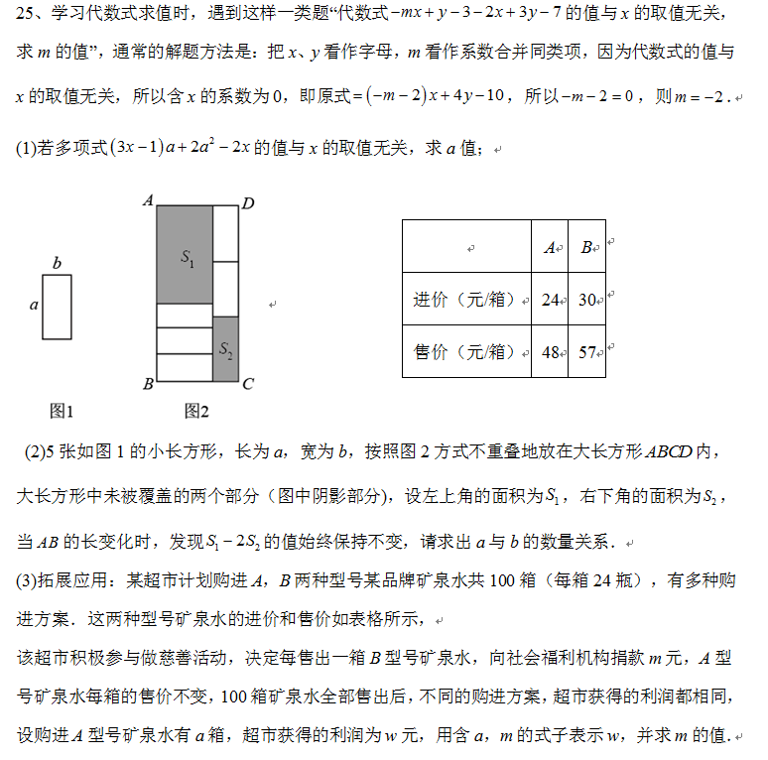
学生需解决利润问题，而题中涉及的条件包括：两种商品的进价和售价为常量，而两种商品的数量，向福利机构捐款额等均为变量，仅由“不同购进方案，超市获得的利润都相同”这一关键条件，对大部分学生来说很难解决问题，因此，备课组在设计该题时，采用“问题解决模式”，通过阅读材料（若代数式的值，与x的取值无关，则含x的项的系数为零）——基础题（一个多项式的值与x无关，求a的值）——能力提升题（两个图形的面积差，与边AB的长度无关，引导学生正确地找到此题的变量边AB为x，并列出代数式，从而根据代数式的取值与x无关来解决问题）——再到该问题（根据条件“不同购进方案，超市获得的利润都相同”，确定变量为两种商品的购入数量x，并用代数式表示利润，从而根据代数式的取值与x无关来解决问题），在这一……中，引导学生发现问题、提出问题、分析问题，从而解决问题。

六、指向核心素养培养的数学作业的优化
为了更好地适应双新背景下的教学需求，教师需要不断调整和迭代数学作业的设计和实施策略。具体措施包括：
1、引导学生主动探索，重视知识体系的构建过程。
在教学过程中，教师应当积极引导学生主动探索知识，激发他们的学习兴趣和好奇心。
在乘法公式的教学过程中，结合几何直观，利用边长为a+b的正方形的面积，从数与形两个角度获得乘法公式，
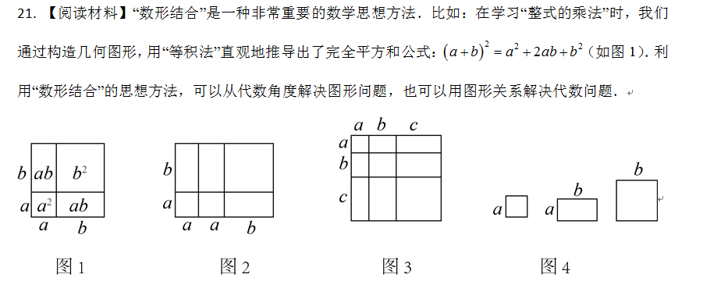在作业中，将图形改为边长为a+b+c的正方形，来探索三项完全平方公式，并进一步改变边长的表示方法，利用长方形面积，反过来探索含多个项的整式乘法的几何直观验证方式。
通过这种方式，学生不仅能够更加深入地理解知识，还能培养他们的独立思考能力和解决问题的能力。同时，教师还应重视知识体系的构建过程，帮助学生形成系统化的知识结构，使他们在学习过程中能够更好地融会贯通，提高学习效率和效果。
- 重视分层教学：为了更好地满足学生的个性化需求，教师应根据学生的个体差异，设计不同难度和形式的作业，如上面提到的利润问题，对A层学生直接抛出问题3，而对于B层同学，则是为他们搭建支架，通过阅读、以及前两小问，引导学生分析问题、解决问题。通过这种方式，可以确保每个学生都能在适合自己的水平上进行学习，从而最大限度地发挥他们的潜力。分层教学不仅有助于提高学生的学习兴趣，还能帮助他们在各自的领域中取得更好的成绩。
3、注重情境化设计：为了使数学学习更加生动有趣，教师应结合实际生活情境，设计具有趣味性和挑战性的数学问题。通过将数学问题与学生的日常生活联系起来，可以有效激发学生的学习兴趣，使他们更加积极地参与到数学学习中来。此外，情境化设计还能提高学生解决问题的能力，使他们在面对实际问题时能够灵活运用所学知识，从而更好地应对各种挑战。
通过采取上述一系列措施，备课组持续地改进和优化数学作业的设计与执行。通过不断优化和迭代，能够使作业内容更加贴近学生的实际需求，更具针对性和实用性。同时，通过科学合理的作业设计，够激发学生的学习兴趣，培养学生的自主学习能力和解决问题的能力，使他们在数学学科上取得更大的进步和成就。

参考文献
- 教育部。义务教育课程方案和课程标准（2022 年版）[S]. 北京：人民教育出版社，2022.
- 马云鹏。关于数学核心素养的几个问题 [J]. 课程。教材。教法，2015,35 (09):36-39+45.​
- 杨九诠。以核心素养为纲：义务教育课程标准修订的逻辑起点 [J]. 人民教育，2022 (13):10-15.​
- 刘晓玫。基于核心素养的作业设计与实施 [J]. 教育实践与研究 (A),2021 (08):4-8.​
- 王光明，赵成志，杨文静等。数学作业设计研究进展与研究框架 [J]. 数学教育学报，2020,29 (03):1-7.

